“携手未来，筑梦青春”

——广州飞机维修工程有限公司2018春季招聘

一、公司介绍：
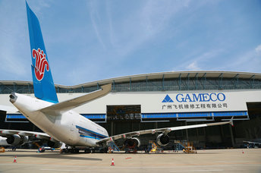
广州飞机维修工程有限公司（GAMECO）成立于1989年10月，由中国南方航空公司与和记黄埔有限公司合资经营，初始投资总额超过1.6亿美元。
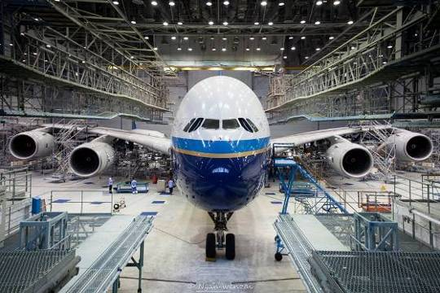
公司汇聚5000名中外专业人才，主营飞机大修、航线维护、附件维修、工程服务等，维修范围覆盖全球主流机型，年维修能力超过250架次，客户群遍及国内外40多家航空公司，承担中国南方航空公司主要的飞机维修业务。
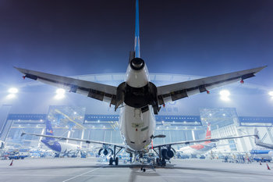
公司拥有规模处于亚洲前列的单体飞机维修库，一期机库总面积达9.6万平方米；二期机库于2013年11月落成，总面积6.7万平方米，耗资5.8亿元人民币。
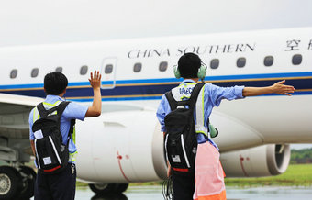
面对蓬勃发展的民航维修市场，公司已将业务规模拓展至重庆、上海等地，目前正在积极拓展海外市场，已在澳洲、新西兰建立分公司。2014年起陆续启动飞机起落架维修基地（已投产）、附件维修基地、复合材料中心以及第三期机库等项目，总投资逾30 亿元人民币。
我们致力于将公司打造成“中国最好、亚洲一流、世界知名、员工喜爱”的民航维修企业。近年来，公司先后荣获“广东省高新技术企业”、“广州市3A级和谐劳动关系先进单位”等殊荣，并连续三年荣获“中国最佳MRO”称号。
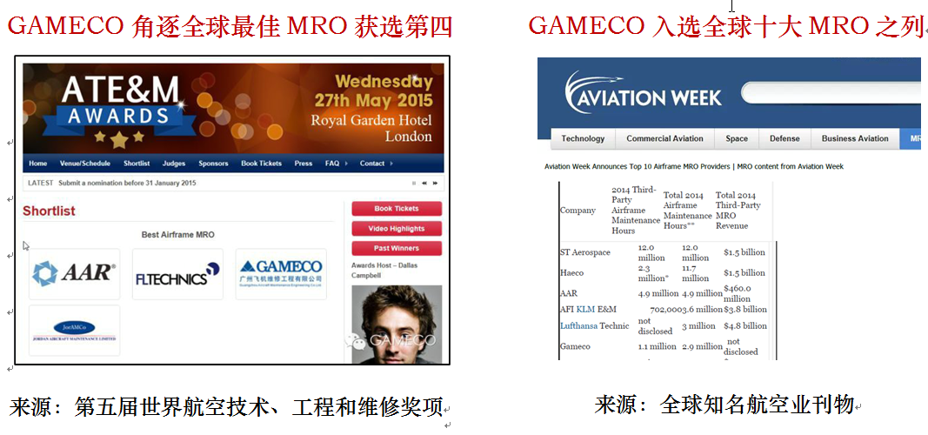

2015年、2016年GAMECO均入选全球十大MRO

二、岗位需求
- 飞机维修员（2018届毕业生）
- 专业需求：飞机维修及相关专业
- 学历需求：大专
（三）成绩及英语要求：成绩良好，有上升的学习曲线，持有英语A级/三级（大专）证书；
（四）身体要求：身体健康、无色弱色盲、无传染性疾病；
（五）有志于民航飞机维修领域发展，具有乐观性格，及团队协作精神；

三、薪酬福利
（一）薪资待遇
一经录用，公司将为员工提供具有市场竞争力的薪酬
（二）优厚福利
1.法定福利：
缴纳六险二金
带薪年假
2.衣食住行：
衣：公司配发工作服、工作鞋，配备劳保用品；
食：公司设有食堂、小卖部，每月给予员工餐补；
住：公司为外地员工提供员工宿舍，首年免租；满一年后能享受住房补贴
行：提供上下班免费班车
3.补充福利
员工可享受企业年金
补充医疗保险
员工子女奖学金
员工子女教育津贴
通讯补贴
节日补贴
节日慰问
除了国家规定年假，员工还可以享受公司假、生日假等特色假期。
4.工作成长
公司氛围：融洽、以人为本，更利于新人融入与成长；公司现有各类文体协会二十多个（如足球、篮球、乒乓球、书法、健美操、钓鱼、摄影、乐器等），定期举办春晚、各类比赛、运动会等文体活动。
培训与晋升：
- 培训
岗前培训、ON-JOB Training、技能培训、英语培训、管理培训、出国培训，具有民航特色的新员工N5培训，帮助新员工尽快融入团队；
- 公司为员工设计有清晰的发展通道（技术&管理），入职前三年设有安居乐业计划，更好的匹配员工能力与持续发展的诉求。

四、应聘人员简历投递通知
招聘专属热线：020-86120796 李小姐；020-86137830 张小姐、易小姐
更多资讯，请扫码关注公司二维码。

